F
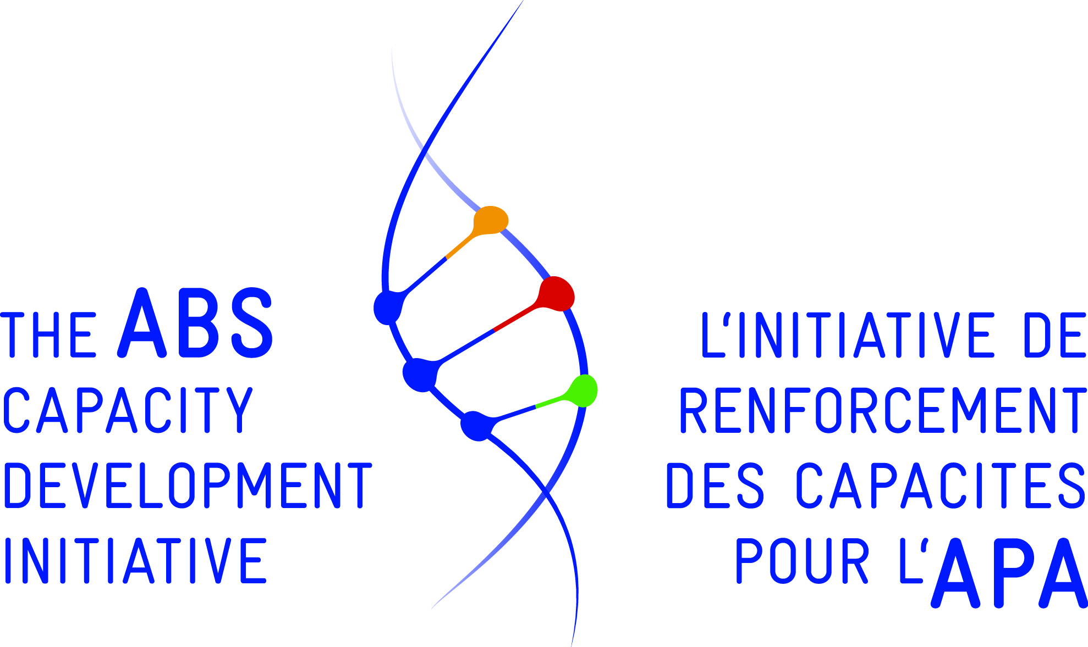 |  |  | 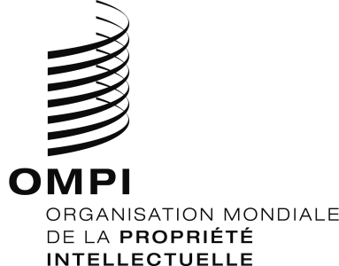
l’Initiative de renforcement des capacités pour l’APA | Office marocain de la propriété industrielle et commerciale (OMPIC) | Ministère délégué chargé de l’environnement
Atelier
wipo/iptk/RAK/16/1
DATE : 30 août 2016

Atelier pratique sur la propriété intellectuelle et les ressources génétiques, les savoirs traditionnels et les expressions culturelles traditionnelles

Organisé par
l’Organisation Mondiale de la Propriété Intellectuelle (OMPI)
et
l’Initiative de renforcement des capacités pour l’APA

en collaboration avec
l’Office marocain de la propriété industrielle et commerciale (OMPIC)

et
le Ministère délégué chargé de l’environnement

Marrakech (Maroc), 5 au 8 septembre 2016

PROGRAMME
établi par le Bureau international de l’OMPI et le secrétariat de l’Initiative de renforcement des capacités pour l’APA

Lundi 5 septembre 2016

[Note : journée consacrée aux peuples autochtones et aux communautés locales uniquement]

Ouverture

9 h 00 – 9 h 30 Enregistrement

9 h 30 – 9 h 45 Cérémonie d’ouverture autochtone

9 h 45 – 10 h 00 Allocutions de bienvenue prononcées par :

M. Suhel al-Janabi, co-manager, Initiative APA et

Mme Begoña Venero, conseillère principale, Division des savoirs traditionnels, OMPI

10 h 00 – 10 h 30 Présentation des participants

Facilitatrice : Mme Marina Sauzet

10 h 30 – 11 h 00 Pause-café

11 h 00 – 11 h 45 Introduction à la propriété intellectuelle

Mme Begoña Venero

11 h 45 – 12 h 30 Introduction à l’accès et au partage des avantages

M. Suhel al-Janabi et Mme Eva Fenster, conseillère juridique, Initiative APA

12 h 30 – 14 h 00 Pause déjeuner

14 h 00 – 16 h 00 Travail en groupe : déterminer les enjeux, les besoins et les attentes

Mme Marina Sauzet

16 h 00 – 16 h 30 Pause-café

16 h 30 – 17 h 30 Rapports sur le travail en groupe

17 h 30 – 18 h 00 Récapitulation

Mme Marina Sauzet

18 h 00 Fin du programme de la journée

Mardi 6 septembre 2016

[Note : journées consacrées à tous les participants à partir de ce jour]

Facilitateurs pour la journée M. Suhel al-Janabi

Mme Eva Fenster

8 h 30 – 9 h 00 Enregistrement

9 h 00 – 9 h 30 Allocutions de bienvenue prononcées par :

M. Adil El-Maliki, directeur général, Office marocain de la propriété industrielle et commerciale (OMPIC)

M. Khalid Lalami, chef de la division de la biodiversité, Ministère délégué chargé de l’environnement

M. Suhel al-Janabi

Mme Begoña Venero

9 h 30 – 10 h 00 Objectifs et ordre du jour

Présentation du contexte

10 h 00 – 10 h 30 Présentation des participants

10 h 30 – 11 h 00 Pause-café

11 h 00 – 12 h 30 Thème 1 : Introduction à la propriété intellectuelle

Exposé : Mme Begoña Venero

Discussion

12 h 30 – 14 h 00 Pause déjeuner

14 h 00 – 15 h 30 Thème 2 : Propriété intellectuelle, savoirs traditionnels et expressions culturelles traditionnelles

Exposé : M. Claudio Chiarolla, juriste, Division des savoirs traditionnels, OMPI

Discussion

15 h 30 – 16 h 00 Pause-café

16 h 00 – 17 h 30 Études de cas (groupes parallèles)

Animatrices : Mme Begoña Venero

M. Claudio Chiarolla

17 h 30 – 18 h 00 Récapitulation

18 h 00 Fin du programme de la journée

18 h 30 Réception

Mercredi 7 septembre 2016

Facilitateurs pour la journée Mme Begoña Venero

M. Claudio Chiarolla

9 h 00 – 9 h 30 Récapitulation de la journée du mardi

9 h 30 – 10 h 30 Présentation du contexte : “Peuples, plantes et profits”

Animateurs : Mme Eva Fenster

M. Olivier Rukundo, conseiller juridique, Initiative APA

Discussion

10 h 30 – 11 h 00 Pause café

11 h 00 – 12 h 30 Thème 3 : Propriété intellectuelle et ressources génétiques

Exposé : M. Suhel al-Janabi et M. Olivier Rukundo

Discussion

12 h 30 – 14 h 00 Pause déjeuner

14 h 00 – 15 h 45 Étude de cas : propriété intellectuelle et accès et partage des avantages

Exposé : Mme Eva Fenster

M. Olivier Rukundo

15 h 45 Fin du programme de la journée

15 h 45 – 18 h 30 Visite culturelle de la ville de Marrakech

Jeudi 8 septembre 2016

Facilitateurs pour la journée M. Suhel al-Janabi

Mme Eva Fenster

9 h 00 – 9 h 30 Récapitulation de la journée du mercredi

9 h 30 – 12 h 30 Réunions au niveau national

Thèmes de discussion proposés :

- Expériences nationales et projets en cours en rapport avec les savoirs traditionnels, les expressions culturelles traditionnelles et les ressources génétiques dans votre pays

- Comment utiliser la propriété intellectuelle pour protéger et valoriser les savoirs traditionnels, les expressions culturelles traditionnelles et les ressources génétiques, tout en tirant parti au maximum des possibilités qu’ils offrent au niveau économique et en termes de développement?

- Quelles sont les mesures spéciales qui pourraient être prises pour protéger et valoriser les savoirs traditionnels, les expressions culturelles traditionnelles et les ressources génétiques, tout en tirant parti au maximum des possibilités qu’ils offrent au niveau économique?

- Programme en instance concernant les savoirs traditionnels, les expressions culturelles traditionnelles et les ressources génétiques dans votre pays.

12 h 30 – 14 h 00 Pause déjeuner

14 h 00 – 16 h 00 Rapport des groupes nationaux : Algérie
Bénin
Côte d’Ivoire
Madagascar
Maroc
Sénégal

16 h 00 – 16 h 30 Pause-café

16 h 30 – 17 h 30 Récapitulation – discussion en plénière

Mme Marina Sauzet

17 h 30 – 17 h 45 Allocution de clôture :

Représentant(s) du gouvernement marocain

M. Suhel al-Janabi

Mme Begoña Venero

17 h 45 Fin du programme
[Fin du document]

